- Kontrolna naloga
Eksponentna in logaritemska funkcija, kompleksna števila
- a) nariši v kompleksni ravnini množico točk za katere velja; (5)
b) reši enačbo 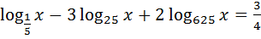 (6)

- dana je funkcija f(x)= (7)
b) določi enačbo inverzne funkcije. (2)
- reši enačbo v množici kompleksnih števil. (10)
z²=12-16i
- Izračunaj. (10)
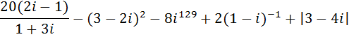
- Reši enačbo (pogoji). (10)
log(18x-17)+logx/2=log(9x³-36)-log(x+1)
Možne točke:50

